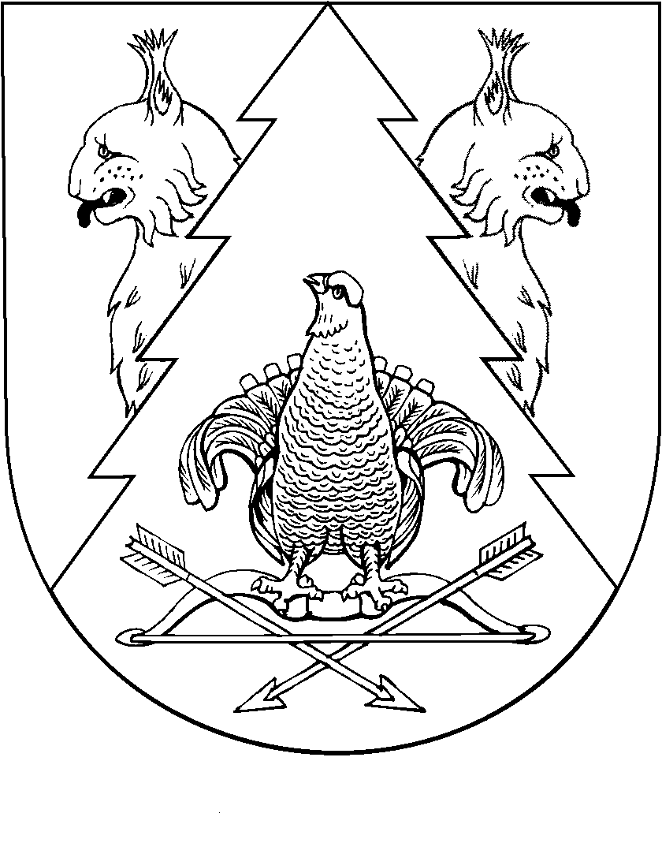
КИЛЕМАР МУНИЦИПАЛЬНЫЙ РАЙОНЫН  АДМИНИСТРАЦИЙ |  | АДМИНИСТРАЦИЯ  КИЛЕМАРСКОГО МУНИЦИПАЛЬНОГО РАЙОНА
ПУНЧАЛ |  | ПОСТАНОВЛЕНИЕ

от 30 ноября 2022 года № 411

О внесении изменений в постановление администрации
Килемарского муниципального района
от 08 ноября 2022 года № 380

На основании Указа Главы Республики Марий Эл от 26 октября 2022 года № 176 «Об установлении в Республики Марий Эл дополнительных мер социальной поддержки членам семей военнослужащих, участвующих в специальной военной операции», в целях предоставления в Килемарском муниципальном районе Республики Марий Эл дополнительных мер социальной поддержки членам семей военнослужащих, участвующих в специальной военной операции администрация Килемарского муниципального района п о с т а н о в л я е т:
1. Внести в постановление администрации Килемарского муниципального района от 08 ноября 2022 года № 380 «Об установлении в Килемарском муниципальном районе Республики Марий Эл дополнительных мер социальной поддержки членам семей военнослужащих, участвующих в специальной военной операции» следующие изменения:
1) пункт 4 изложить в следующей редакции:
«4. Настоящее постановление вступает в силу со дня его официального опубликования и распространяется на правоотношения, возникшие с 1 ноября 2022 года.».
2. Настоящее постановление вступает в силу со дня его подписания.
3. Контроль за исполнением настоящего постановления оставляю за собой.

Глава администрации  Килемарского  муниципального района | Т.В. Обухова

